辽 宁 大 学 信 息 学 院
《数据结构实验》 报 告

实验题目： | 顺序表的应用
专业班级：
学 号：
姓 名： | Xxxx
实验时间： | 2023年12月3日
报告成绩： |  | 分
教师评语：

- 实验目的
- 掌握查找表（顺序表）的定义
- 能够应用查找表来解决实际的问题
- 能够对实验结果进行分析，归纳算法的正确性、时间复杂度和空间复杂度。
- 实验内容
使用顺序查找表实现图书信息管理系统。要求：至少实现插入或是创建、查找、排序功能。
- 实验的设计与实现
1.问题的分析与设计
1.数据类型选择：对于每本书，有三个属性：ISBN号、书名、价格。其中ISBN有13位，可以考虑用long long长整型定义；书名（bname）最长10多个字，可以考虑用char数组，长度最大40；价格可以有小数部分，考虑使用double类型。每一本书看成一个元素，元素的类型可以是结构体类型，元素含有以上三个属性。所有的书可以看成是SSTable（图书列表）结构体，包含元素数组的指针和数组的长度（书的个数）。
2.创建SSTable和显示:在main函数里，首先定义ST，之后询问用户输入的图书的个数n。调用函数createlist，该函数传入ST的地址和n，在函数createlist中，提示用户输入格式，之后执行n次scanf语句依次读入n本书的信息。之后调用showlist函数依次打印每本书的图书信息。
3.Qsort：首先选择一个基准元素（这里是第一个元素的ISBN值），然后使用Partition函数将数组分为两部分，使得基准元素左侧的元素都小于基准值，右侧的元素都大于基准值。QSort函数接着递归地对基准值左右两侧的子数组进行相同的操作，直到排序完成。这样，每次递归都会找到一个元素的最终位置，最终完成整个数组的排序。时间复杂度为 O(nlogn)，空间复杂度为 O(logn)。
4.Partition函数的实现：定义low和high两个指针，分别指向数组的起始和结束位置。从数组两端开始，high指针向左移动，找到第一个小于基准值的元素，low指针向右移动，找到第一个大于基准值的元素，然后交换这两个元素的位置。重复这个过程，直到low和high指针相遇，这时将基准值与相遇位置的元素交换，使得基准值左侧都小于它，右侧都大于它，并返回基准值的位置。时间复杂度为 O(n)，空间复杂度为 O(1)。n为high-low。
6.二分查找（Find_ISBN）: 函数接收了一个已排序的书籍列表SSTable L 和一个待查找的ISBN号long long ISBN。首先,确定查找范围为整个列表,low 设为第一个元素位置，将high设为最后一个元素位置。在一个循环中，计算列表中间位置 mid。如果待查找的ISBN等于中间位置的ISBN，直接返回该位置 mid，表示找到了对应的ISBN;如果待查找的ISBN小于中间位置的ISBN，将查找范围缩小到左半部分（更小的ISBN范围），即将high更新为mid–1;如果待查找的ISBN大于中间位置的ISBN，将查找范围缩小到右半部分（更大的ISBN范围），即将low更新为mid+1。循环结束，也未找到，最终返回0（表示未找到）。函数时间复杂度为O(logn)。空间复杂度为O(1)。
7.顺序查找（Find_bname）: Find_bname函数使用顺序查找方法，它从书籍列表的最后一个元素开始，逐个向前查找书名，直到找到匹配的书名或者遍历完整个列表为止。通过比较输入的书名和列表中每本书的书名，函数找到匹配的书籍位置，如果找到则返回该位置，否则返回0表示未找到。函数时间复杂度为O(n)。空间复杂度为O(1)。
2.算法的实现
#include <stdio.h>
#include <stdlib.h>
#include <string.h>
#define N 100
typedef struct{
long long ISBN;//书籍的ISBN编号
char bname[40];//书籍名称
double bprice;//书籍价格
}ElemType;
typedef struct{//顺序查找表结构体
ElemType *elem;//元素数组指针
int length;//数组长度
}SSTable;
void CreateList(SSTable *L,int n)//创建图书列表
{
if(n>N||n<1) return ;//如果数量超出范围，直接返回
L->elem=(ElemType*)malloc((n+1)*sizeof(ElemType));//分配内存
L->length=n;//设置数组长度
printf("按顺序依次输入:ISBN 书名 定价(空格隔开)\n");//提示输入格式
for(int i=1;i<=n;i++) //逐个输入书籍信息
scanf("%lld %s %lf",&L->elem[i].ISBN,L->elem[i].bname,&L->elem[i].bprice);
}
void ShowList(SSTable L)//显示图书列表
{
puts(" ISBN name price");//打印表头
//打印每本书籍的信息
for(int i=1;i<=L.length;i++)
printf("%lld %-20s %.6f\n",L.elem[i].ISBN,L.elem[i].bname,L.elem[i].bprice);
}
int Partition(SSTable *L,int low,int high)//划分函数
{
long long pivotkey=L->elem[low].ISBN,t;//以第一个元素为基准
while(low<high)
{
//从右往左找到小于基准的元素
while(low<high&&L->elem[high].ISBN>=pivotkey) high--;
t=L->elem[high].ISBN;
L->elem[high].ISBN=L->elem[low].ISBN;
L->elem[low].ISBN=t;//交换元素
//从左往右找到大于基准的元素
while(low<high&&L->elem[low].ISBN<=pivotkey) low++;
t=L->elem[high].ISBN;
L->elem[high].ISBN=L->elem[low].ISBN;
L->elem[low].ISBN=t;//交换元素
}
return low;//返回基准的位置
}
void QSort(SSTable *L,int low,int high)//快速排序
{
if(low<high)
{
int pivotloc=Partition(L,low,high);//划分数组
QSort(L,low,pivotloc-1);//左半部分递归排序
QSort(L,pivotloc+1,high);//右半部分递归排序
}
}
int Find_ISBN(SSTable L,long long ISBN)//二分查找
{
int low=1,high=L.length;//初始化查找的范围
while(low<=high)//循环查找的条件
{
int mid=(low+high)/2;//计算中间位置
if(ISBN==L.elem[mid].ISBN) return mid;//找到则返回位置
else if(ISBN<L.elem[mid].ISBN) high=mid-1;//缩小右边界
else low=mid+1;//缩小左边界
}
return 0;//没找到返回0
}
int Find_bname(SSTable L,char *bname)//顺序查找
{
int p=L.length;//从最后一个开始找
while(p&&strcmp(L.elem[p].bname,bname)!=0) p--;//从后往前找
return p;//返回找到的位置或0（表示未找到）
}
int main()
{
SSTable ST;//创建图书表
int n;
printf("请输入一共有多少本图书:");
scanf("%d",&n); //输入图书数量
CreateList(&ST,n);//创建图书列表
puts("你依次输入的图书是:");
ShowList(ST);//显示输入的图书
puts("按ISBN排序后：");
QSort(&ST,1,n);//按ISBN排序
ShowList(ST);//显示排序后的图书

long long ISBN;
puts("输入你想要查找的图书的ISBN:");
scanf("%lld",&ISBN);
if(Find_ISBN(ST,ISBN)==0) printf("没有ISBN为：%lld的书。",ISBN);
else printf("ISBN:%lld的位次是%d\n",ISBN,Find_ISBN(ST,ISBN));

char bname[40];
puts("输入你想要查找的图书的书名:");
scanf("%s",bname);
if(Find_bname(ST,bname)==0) printf("没有书名为：%s的书。",bname);
else printf("ISBN:%s的位次是%d\n",bname,Find_bname(ST,bname));
}
3.算法的运行结果和分析
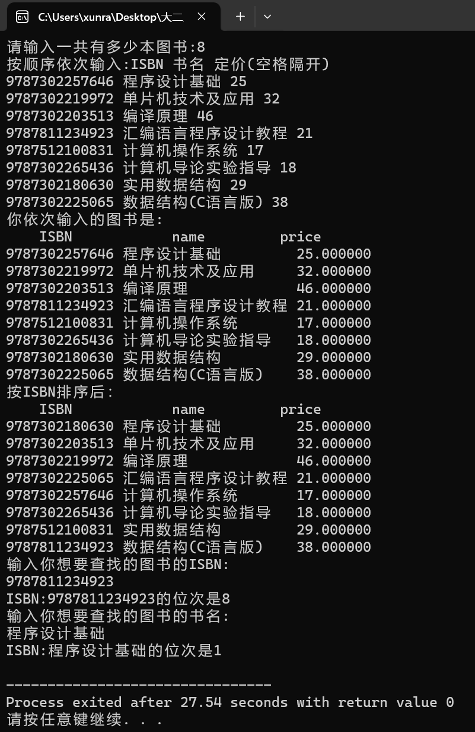
首先main函数读入n（8），调用createlist函数，在函数中紧接着输入8条图书的信息，程序读入信息全部储存到SSTable ST表中。之后在主函数中调用showlist函数打印ST表中初始输入的数据。之后调用Qsort函数进行快速排序，Qsort函数找到ST表第一个元素为基准元素，调用Partition将ST分成小于基准和大于基准元素两部分，之后再递归调用Qsort函数处理左、右部分直至最后SSTable有序。有序后，主函数调用showlist函数显示有序的SSTable表。之后用户输入待查找的ISBN号，main函数调用Find_ISBN二分查找用户输入的ISBN号。最后用户输入待查找的bname，main函数调用Find_bname顺序查找用户输入的bname书名。实验符合预期
- 实验小结
这次的实验让我更深入地理解了顺序表的应用。通过实现图书信息管理系统，我学会了如何利用顺序表来存储和操作数据，包括数据类型的选择、结构的设计和基本功能的实现。在解决问题的过程中，我发现了数据结构在实际应用中的重要性，尤其是在排序和查找方面。通过实验，我掌握了快速排序、二分查找和顺序查找等算法，对它们的时间复杂度和空间复杂度有了更清晰的认识。这次实验提升了我的编程能力和对数据结构的理解，让我对算法的设计和实现有了更深入的认识。在未来，我期待能够进一步优化算法、探索更多数据结构的应用，并将所学应用到更多实际的问题解决中。

